目录
1.1 调用关系概览 3
2. 技术栈梳理 3
2.1 后端技术栈 3
2.2 前端技术栈 5
2.3 快速启动与验证 5
2.4 配置与敏感信息约定 7
3. 后端类库详解 8
3.1 后端类库总结构 8
3.2 KH.WMS.Server 启动项目 8
目录说明： 8
3.3 KH.WMS.Core 核心基础设施类库 9
3.4 KH.WMS.Entities 实体类库 11
目录说明： 12
新增建议： 12
3.5 KH.WMS.Contracts 跨模块契约类库 12
3.6 KH.WMS.Algorithms 策略算法类库 13
3.7 KH.WMS.Common 公共类库 15
3.8 KH.WMS.QuartzJob 定时任务类库 15
4. 后端业务模块详解 16
4.1 业务模块通用结构 16
4.2 BaseDataModule 基础资料模块 17
4.3 ConfigModule 配置模块 17
4.4 InboundModule 入库模块 18
4.5 InventoryModule 库存模块 18
4.6 OutboundModule 出库模块 19
4.7 SystemModule 系统模块 19
4.8 TaskModule 任务模块 20
4.9 WarehouseModule 仓储基础模块 20
5. 前端工程详解 21
5.1 前端总结构图 21
5.2 前端根目录 21
5.3 src 源码目录 22
5.4 src/api 接口层 23
5.5 src/components 通用组件层 23
5.6 src/router 路由层 24
5.7 src/stores 状态层 24
5.8 src/views 页面层 25
5.9 src/utils 工具层 26
6. 新增文件放置规则 26
6.1 后端新增文件 27
6.2 前端新增文件 28
7. 模块依赖边界 29
7.1 后端依赖原则 29
7.2 前端依赖原则 29
8. 新增功能落地示例 30
8.1 后端落点 30
8.2 前端落点 31
8.3 完成后建议验证 32
9. 开发判断口诀 32

1. 项目总览

1.1 调用关系概览
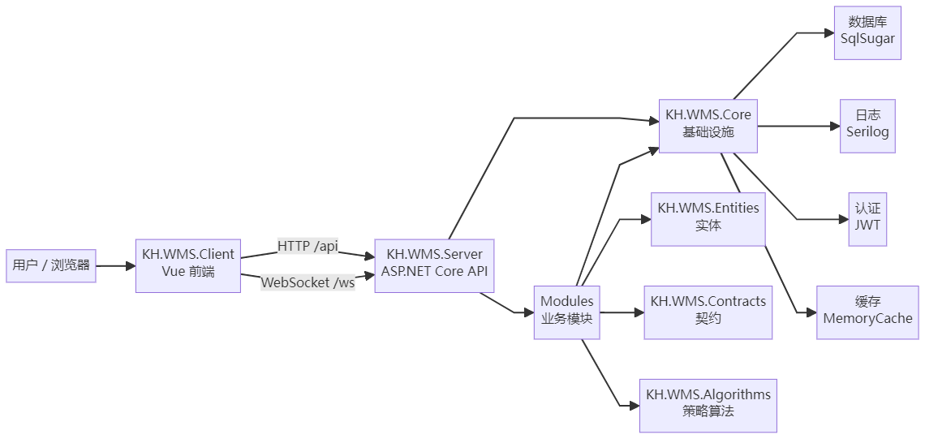
简单理解：
- KH.WMS.Client 是前端页面，负责用户交互。
- KH.WMS.Server 是后端启动项目，负责对外提供 API。
- Modules 是业务功能真正落地的地方。
- KH.WMS.Core 是后端所有模块共用的技术底座。
- KH.WMS.Entities 放实体。
- KH.WMS.Contracts 放跨模块协议。
- KH.WMS.Algorithms 放策略、规则等可配置、可替换的算法能力。

2. 技术栈梳理

2.1 后端技术栈
分类 | 技术 / 依赖 | 版本 | 说明
运行时 | .NET | 8.0 | 后端所有主要类库目标框架为 net8.0。
Web 框架 | ASP.NET Core Web API | 8.0 | KH.WMS.Server 使用 Microsoft.NET.Sdk.Web。
DI 容器 | Autofac | 9.0.0 | 用于服务自动注册和模块化依赖注入。
DI 集成 | Autofac.Extensions.DependencyInjection | 10.0.0 | ASP.NET Core 与 Autofac 集成。
AOP | Autofac.Extras.DynamicProxy | 7.1.0 | 支持拦截器。
AOP | Castle.Core.AsyncInterceptor | 2.1.0 | 支持异步方法拦截。
ORM | SqlSugarCore | 5.1.4.214 | 数据库访问。
认证 | Microsoft.AspNetCore.Authentication.JwtBearer | 8.0.11 | JWT Bearer 认证。
日志 | Serilog.AspNetCore | 10.0.0 | 结构化日志。
日志输出 | Serilog.Sinks.File | 7.0.0 | 文件日志。
日志输出 | Serilog.Sinks.Map | 2.0.0 | 按条件映射日志输出。
日志输出 | Serilog.Sinks.Seq | 9.0.0 | Seq 日志。
链路字段 | Serilog.Enrichers.CorrelationId | 3.0.1 | CorrelationId 日志增强。
API 文档 | Swashbuckle.AspNetCore | 10.1.7 | Swagger 文档。
性能分析 | MiniProfiler.AspNetCore.Mvc | 4.5.4 | 性能分析。
映射 | AutoMapper | 16.1.1 | 对象映射。
Excel | MiniExcel | 1.34.2 | 导入导出。
脚本 | Microsoft.CodeAnalysis.CSharp.Scripting | 5.3.0 | C# 动态脚本执行。
系统信息 | System.Management | 10.0.5 | Windows 系统管理能力。
Windows 服务 | Microsoft.Extensions.Hosting.WindowsServices | 8.0.1 | 支持作为 Windows Service 运行。

2.2 前端技术栈
分类 | 技术 / 依赖 | 版本 | 说明
框架 | Vue | ^3.4.21 | 前端主框架。
构建 | Vite | ^5.1.4 | 开发服务器和构建工具。
Vue 插件 | @vitejs/plugin-vue | ^5.0.4 | Vite 的 Vue 单文件组件支持。
UI | Element Plus | ^2.6.1 | UI 组件库。
图标 | @element-plus/icons-vue | ^2.3.1 | Element Plus 图标库。
路由 | vue-router | ^4.3.0 | 前端路由。
状态 | pinia | ^2.1.7 | 状态管理。
HTTP | axios | ^1.6.7 | 请求后端 API。
图表 | echarts | ^6.0.0 | 数据可视化。
加密 | jsencrypt | ^3.5.4 | RSA 加密。

2.3 快速启动与验证
后端默认从 KH.WMS/KH.WMS.Server 启动，监听端口来自 appsettings.json 中的 urls 配置，当前为 http://*:9291。
常用命令：
cd D:\Git\0.KH.WMS\KH.WMS
dotnet restore KH.WMS.sln
dotnet build KH.WMS.sln
dotnet run --project KH.WMS.Server\KH.WMS.Server.csproj
启动后常用访问地址：
地址 | 用途
http://localhost:9291/swagger | Swagger API 文档。
http://localhost:9291/profiler | MiniProfiler 性能分析入口。
http://localhost:9291/api/... | 后端 API。
ws://localhost:9291/ws | WebSocket 入口。
前端默认从 KH.WMS.Client 启动，Vite 开发端口为 3000，并通过代理访问后端：
cd D:\Git\0.KH.WMS\KH.WMS.Client
npm install
npm run dev
前端常用命令：
命令 | 用途
npm run dev | 启动 Vite 开发服务，默认 http://localhost:3000。
npm run build | 构建前端生产包。
npm run preview | 本地预览构建产物。
npm run test:e2e | 执行 Playwright E2E 测试。
npm run test:e2e:ui | 以 UI 模式执行 Playwright 测试。
npm run test:e2e:headed | 以有界面浏览器执行 Playwright 测试。
前端代理配置在 KH.WMS.Client/vite.config.js：
前端路径 | 代理目标 | 说明
/api | http://localhost:9291 | 普通 HTTP API。
/ws | ws://localhost:9291 | WebSocket。
包管理约定：
- 当前仓库同时存在 package-lock.json 和 pnpm-lock.yaml，但 package.json 未声明 packageManager。
- 新增依赖前应先和团队确认统一使用 npm 还是 pnpm。
- 确认后只维护对应的锁文件，避免不同包管理器解析出不一致的依赖树。

2.4 配置与敏感信息约定
配置位置 | 用途 | 注意事项
KH.WMS.Server/appsettings.json | 默认配置。 | 放可提交的默认值和配置结构。
KH.WMS.Server/appsettings.Development.json | 本地开发差异配置。 | 放开发环境覆盖项，避免影响其他环境。
环境变量 / 部署配置 | 生产或测试环境敏感配置。 | 数据库密码、JWT 密钥、License 私钥等应优先放这里。
KH.WMS.Core/Keys | 密钥文件相关能力。 | 私钥类文件提交前必须确认是否允许进入仓库。
建议：
- 不要把生产数据库连接串、真实账号密码、正式 License 私钥写入仓库。
- 本地开发需要差异配置时，优先使用 appsettings.Development.json、环境变量或用户本机安全存储。
- 修改配置结构时，同步检查 KH.WMS.Core/Setup、KH.WMS.Core/Configuration 和相关 Options 类。

3. 后端类库详解

3.1 后端类库总结构
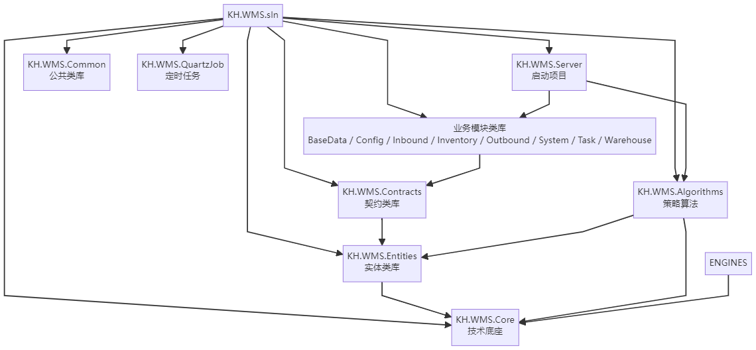

3.2 KH.WMS.Server 启动项目
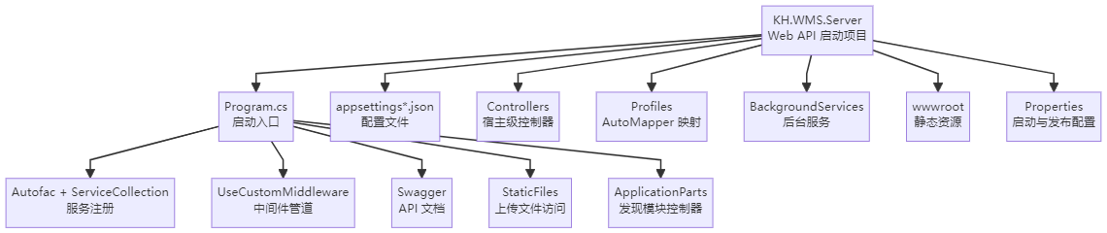
职责：
- 整个后端 API 的启动入口。
- 负责读取配置、注册服务、注册中间件、注册 Swagger、加载模块控制器。
- 通过 ApplicationPartManager 把 Modules 中的控制器加入 MVC。
- 通过 Autofac 注册项目服务和策略模块。
- 启动后台服务，例如每日库存快照服务。

目录说明：
目录/文件 | 用途 | 新增建议
Program.cs | 应用启动入口。 | 全局启动流程修改放这里，但应保持简洁。
appsettings.json | 默认配置。 | 数据库、CORS、Swagger、日志、限流等配置。
appsettings.Development.json | 开发环境配置。 | 本地开发差异配置。
Controllers | 宿主级控制器。 | 不属于具体业务模块的 API 才放这里。
Profiles | AutoMapper Profile。 | 新增全局映射配置。
BackgroundServices | 后台服务。 | XxxBackgroundService.cs。
Properties | 启动与发布配置。 | launchSettings.json、发布配置。
wwwroot | 静态资源。 | 登录页、公开静态文件等。

3.3 KH.WMS.Core 核心基础设施类库
职责：
- 是后端公共能力的集中地。
- 所有业务模块都依赖这里提供的通用控制器、通用服务、仓储、数据库、日志、认证、缓存等能力。
- 业务模块不要重复造基础设施，应优先复用 KH.WMS.Core。
目录说明：
目录 | 用途 | 典型内容
AOP | 面向切面能力。 | 日志、性能、异常、缓存、配置校验等拦截器。
Api | API 基础能力。 | ApiResponse、分页模型、Swagger 辅助。
Attributes | 特性标记。 | [Transaction]、[Cache]、[RateLimit] 等。
Authentication | 认证能力。 | JWT Token 生成、校验、配置。
Caching | 缓存能力。 | 缓存接口、内存缓存实现、缓存选项。
Configuration | 配置读取能力。 | 配置 Provider。
Constants | 常量。 | Header、缓存 Key、错误常量。
Controllers | 控制器基类。 | CrudController、ExtDataCrudController。
Database | 数据访问基础设施。 | SqlSugar 上下文、仓储、UnitOfWork、数据库初始化。
DependencyInjection | DI 注册。 | 自动扫描程序集、服务生命周期特性、Autofac Module。
Exceptions | 异常体系。 | 业务异常、校验异常、未找到异常、错误码。
Extensions | 扩展方法。 | 框架或项目通用扩展。
Factories | 工厂能力。 | 业务处理器工厂和基类。
Filters | ASP.NET Core 过滤器。 | 授权、异常、Action、Resource、Result 过滤器。
Helpers | 工具类。 | 表达式、类型转换等辅助工具。
ImportExport | 导入导出。 | Excel 导入导出服务。
Keys | 密钥文件。 | RSA 公钥、私钥。
License | 许可证能力。 | License 控制器、服务、中间件、签名验签。
Logging | 日志体系。 | Serilog 配置、日志服务、日志清理、日志上下文。
Mapping | 映射能力。 | AutoMapper 初始化、映射服务封装。
Middlewares | 中间件。 | 异常处理、请求日志、限流、CORS、静态文件等。
Models | 通用模型。 | 基础实体、基础 DTO、服务结果。
Modularity | 模块化能力。 | 模块加载、模块上下文、模块依赖。
Monitoring | 监控能力。 | MiniProfiler 配置。
Security | 安全能力。 | 哈希、AES/RSA 加解密。
Serialization | 序列化能力。 | JSON Converter。
Services | 通用服务。 | ICrudService、CrudService、领域服务接口。
Setup | 基础设施注册入口。 | 数据库、缓存、认证、日志、Swagger、中间件注册。
UserProvide | 用户上下文。 | 当前用户信息。
Validation | 校验能力。 | 校验接口、配置校验特性、校验码。
新增建议：
- 通用基础设施放 KH.WMS.Core。
- 某个业务模块专属逻辑不要放 Core，应放对应 Modules。
- 新增服务注册能力优先放 Setup 或 DependencyInjection。

3.4 KH.WMS.Entities 实体类库
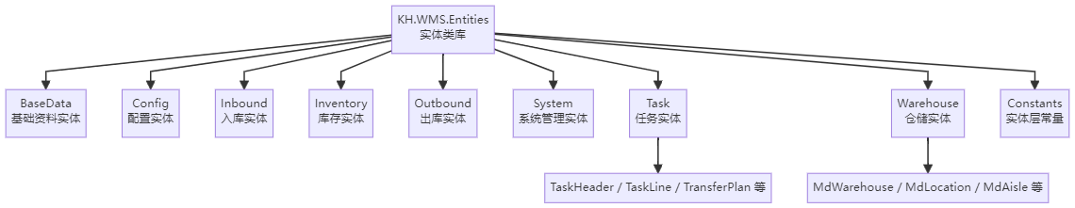
职责：
- 存放数据库实体和与实体强相关的枚举。
- 按业务域分目录。
- 业务模块通过实体操作数据库。

目录说明：
目录 | 用途
BaseData | 物料、客户、供应商、容器等基础资料实体。
Config | 配置、扩展字段、单据配置相关实体。
Constants | 实体层常量。
Inbound | 入库单、入库明细、容器绑定等入库实体。
Inventory | 库存相关实体。
Outbound | 出库单、波次、分配等出库实体。
System | 用户、角色、权限、菜单、字典、参数等系统实体。
Task | 任务头、任务明细、任务确认、调拨计划等任务实体。
Warehouse | 仓库、库区、库位、巷道、逻辑区、站台、输送线等实体。

新增建议：
- 新增数据库表对应实体时，优先放入对应业务域目录。
- 实体不要放在 Modules 中，避免模块之间重复定义。
- 枚举如果只服务某个实体域，可放在该业务域下的 Enums 子目录。

3.5 KH.WMS.Contracts 跨模块契约类库
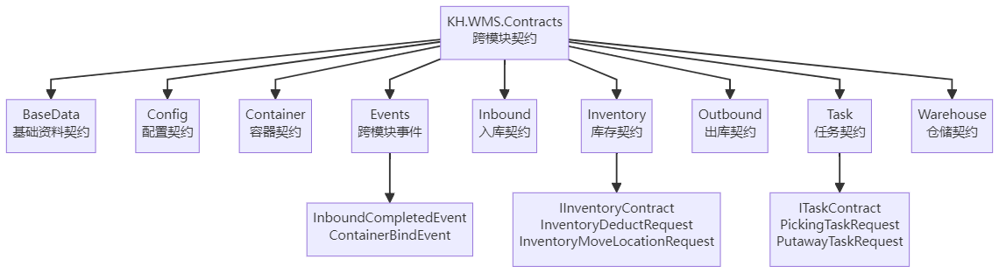
职责：
- 存放模块之间共享的接口、请求对象、事件对象。
- 减少业务模块之间直接互相引用实现类。
- 适合定义“模块 A 调用模块 B 时需要遵守的协议”。
目录说明：
目录 | 用途
BaseData | 基础资料相关跨模块契约。
Config | 配置解析、扩展字段、状态校验相关契约。
Container | 容器相关契约。
Events | 跨模块事件模型。
Inbound | 入库相关契约。
Inventory | 库存生成、扣减、移动等库存契约。
Outbound | 出库、拣选完成等出库契约。
Task | 上架任务、拣选任务、任务创建等任务契约。
Warehouse | 库位、仓库、仓储基础资料相关契约。
新增建议：
- 服务接口命名建议：IXxxContract.cs。
- 请求对象命名建议：XxxRequest.cs。
- 事件对象命名建议：XxxEvent.cs。
- 如果只在模块内部使用，不要放到 KH.WMS.Contracts，放模块自己的 Contracts 即可。

3.6 KH.WMS.Algorithms 策略算法类库
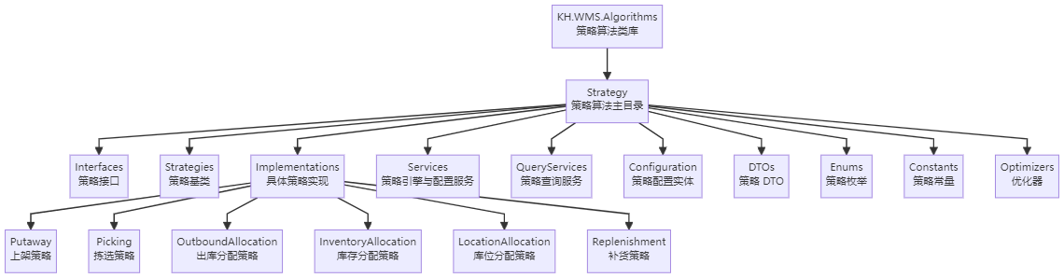
职责：
- 负责 WMS 中可配置、可替换的策略算法。
- 包含策略接口、策略基类、策略链、策略注册、策略配置、查询服务和具体策略实现。
- 入库上架、出库分配、拣选、库存分配等不应硬编码在业务服务里，适合沉淀为策略。
目录说明：
目录 | 用途
Strategy/Interfaces | 策略接口，例如策略引擎、策略链、策略上下文、策略结果接口。
Strategy/Strategies | 策略基类，例如上架、拣选、补货、出库分配等基类。
Strategy/Implementations | 具体策略实现。
Strategy/Services | 策略注册、策略引擎、策略链、策略配置服务。
Strategy/QueryServices | 策略执行所需的查询服务。
Strategy/Configuration | 策略配置实体。
Strategy/DTOs | 策略相关 DTO。
Strategy/Enums | 策略类型等枚举。
Strategy/Constants | 策略参数和常量。
Strategy/Optimizers | 路径等优化算法。
新增建议：
- 新增具体策略时，优先放到 Strategy/Implementations/{策略类型}。
- 新增策略类型时，需要同步考虑接口、基类、注册、配置和前端策略配置页面。
- 不建议把策略逻辑散落在业务 Service 中。

3.7 KH.WMS.Common 公共类库
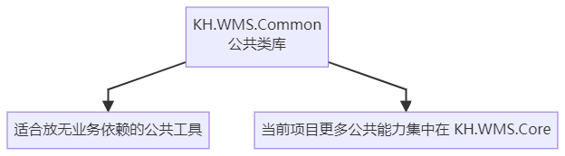
职责：
- 作为公共类库存在。
- 当前项目主要公共基础设施集中在 KH.WMS.Core，因此使用 KH.WMS.Common 前需要确认是否真的适合放这里。
新增建议：
- 只放纯公共、无业务依赖、无 Web/数据库强耦合的代码。
- 如果是后端基础设施能力，优先放 KH.WMS.Core。

3.8 KH.WMS.QuartzJob 定时任务类库
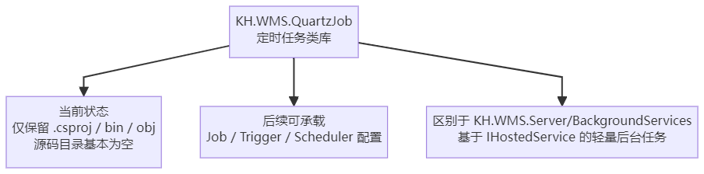
职责：
- 当前状态：模块目录已经在解决方案中创建（KH.WMS.QuartzJob/KH.WMS.QuartzJob.csproj），但源码目录基本为空，尚未编写任何 Job、Trigger 或调度相关代码。
- 设计定位：作为后续定时任务 / 调度能力（例如基于 Quartz.NET 或类似框架的 Job / Trigger / Scheduler 配置）的预留承载位置。
- 与 KH.WMS.Server/BackgroundServices 的区别：当前阶段项目使用基于 IHostedService 的轻量后台服务放在 KH.WMS.Server/BackgroundServices；当后续需要独立、复杂的任务调度能力时，再把相关代码沉淀到 KH.WMS.QuartzJob。
新增建议：
- 如果后续需要引入独立的任务调度框架（Quartz.NET 等），Job、Trigger、Scheduler 配置统一放 KH.WMS.QuartzJob。
- 当前阶段如只需要简单的定时后台任务，可以继续使用 KH.WMS.Server/BackgroundServices（IHostedService），不需要立刻把代码搬进 KH.WMS.QuartzJob。
- 真正开始使用前，建议先在团队内确认任务调度方案（Quartz 还是其他），再向 KH.WMS.QuartzJob 写入代码，避免后续迁移成本。

4. 后端业务模块详解

4.1 业务模块通用结构
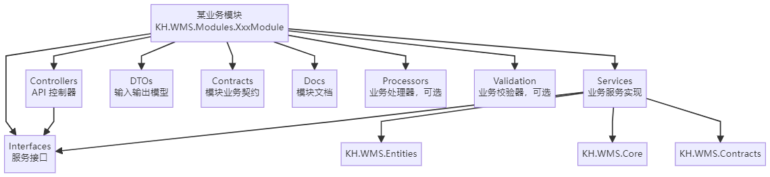
模块内部目录职责：
目录 | 作用 | 新增文件建议
Controllers | 对外 API 控制器。 | XxxController.cs。
Services | 业务逻辑实现。 | XxxService.cs。
Interfaces | 服务接口。 | IXxxService.cs。
DTOs | 请求和响应模型。 | XxxDto.cs、SaveXxxDto.cs、XxxCreateDto.cs、XxxDetailDto.cs。
Contracts | 模块内或模块暴露的业务协议。 | XxxContract.cs、业务语义类。
Docs | 模块说明文档。 | 业务规则、设计说明。
Processors | 复杂流程处理器。 | XxxProcessor.cs。
Validation | 模块专属校验。 | XxxValidator.cs。

4.2 BaseDataModule 基础资料模块
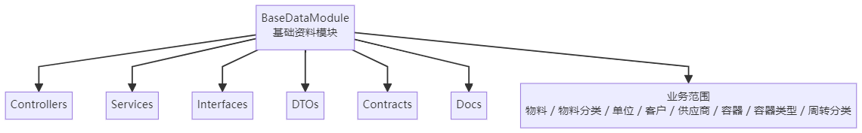
用途：
- 管理 WMS 中的基础主数据。
- 其他入库、出库、库存、策略模块都会依赖这些基础资料。
新增建议：
- 新增基础资料 API：Controllers/XxxController.cs。
- 新增基础资料服务：Interfaces/IXxxService.cs + Services/XxxService.cs。
- 新增基础资料实体：Entities/KH.WMS.Entities/BaseData。
- 新增基础资料前端页面：KH.WMS.Client/src/views/basedata。

4.3 ConfigModule 配置模块
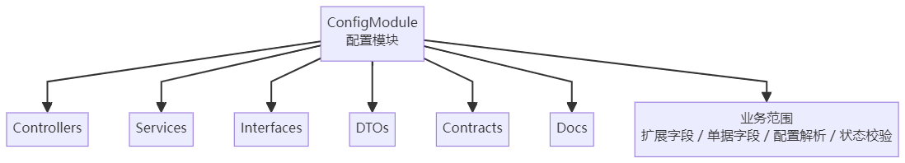
用途：
- 负责系统可配置能力。
- 包括扩展字段、单据字段、状态校验、配置解析等。
新增建议：
- 配置实体放 Entities/KH.WMS.Entities/Config。
- 跨模块配置读取协议放 Contracts/KH.WMS.Contracts/Config。
- 配置管理页面放 KH.WMS.Client/src/views/config。

4.4 InboundModule 入库模块
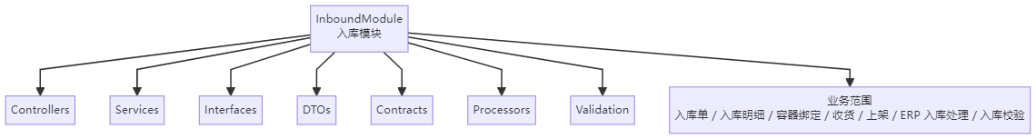
用途：
- 处理从采购/ERP/外部系统进入仓库的业务流程。
- 包含收货、容器绑定、入库单明细、上架请求等。
新增建议：
- 入库 API 放 Controllers。
- 入库服务放 Services。
- 入库请求/响应 DTO 放 DTOs。
- 入库实体放 Entities/KH.WMS.Entities/Inbound。
- 入库跨模块契约放 Contracts/KH.WMS.Contracts/Inbound。
- 复杂导入/ERP 流程处理放 Processors。
- 入库规则校验放 Validation。
- 前端页面放 KH.WMS.Client/src/views/inbound。

4.5 InventoryModule 库存模块
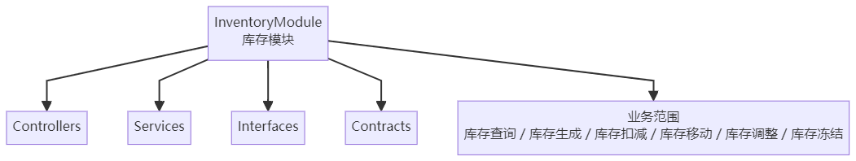
用途：
- 管理库存核心数据和库存变更。
- 被入库、出库、任务、策略等多个模块依赖。
新增建议：
- 库存实体放 Entities/KH.WMS.Entities/Inventory。
- 库存跨模块接口放 Contracts/KH.WMS.Contracts/Inventory。
- 影响库存数量的逻辑应优先走库存契约或库存服务，避免其他模块直接改库存。
- 前端页面放 KH.WMS.Client/src/views/inventory。

4.6 OutboundModule 出库模块
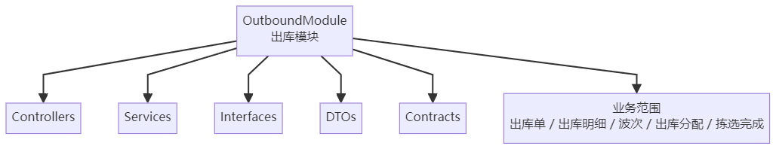
用途：
- 负责出库业务流程。
- 包括出库单、波次、分配、拣选完成事件等。
新增建议：
- 出库实体放 Entities/KH.WMS.Entities/Outbound。
- 出库契约放 Contracts/KH.WMS.Contracts/Outbound。
- 出库策略可放 KH.WMS.Algorithms/Strategy/Implementations/OutboundAllocation。
- 前端页面放 KH.WMS.Client/src/views/outbound。

4.7 SystemModule 系统模块
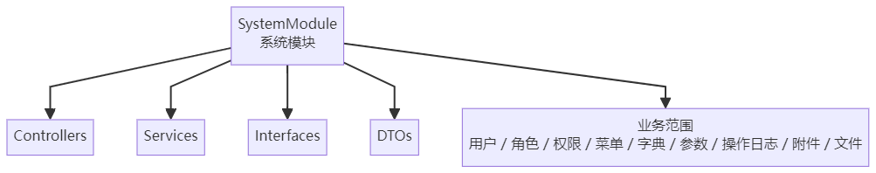
用途：
- 负责系统管理能力。
- 包含权限菜单、用户角色、字典参数、操作日志和附件文件等。
新增建议：
- 用户、角色、权限相关功能放这里。
- 系统实体放 Entities/KH.WMS.Entities/System。
- 系统页面放 KH.WMS.Client/src/views/system。
- 权限相关前端 Store 在 KH.WMS.Client/src/stores/permission.js。

4.8 TaskModule 任务模块
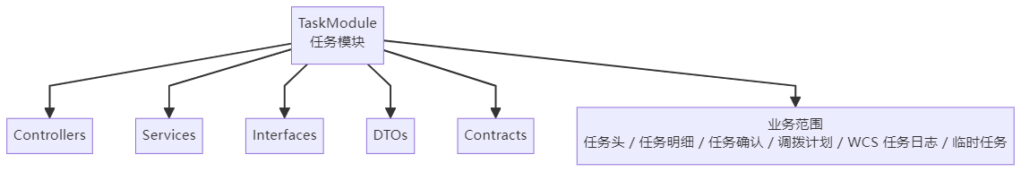
用途：
- 管理仓储执行任务。
- 包括入库上架任务、出库拣选任务、调拨任务、WCS 日志等。
新增建议：
- 任务实体放 Entities/KH.WMS.Entities/Task。
- 跨模块任务请求放 Contracts/KH.WMS.Contracts/Task。
- 任务页面放 KH.WMS.Client/src/views/task。
- 与 WCS 交互日志、任务确认等能力优先放本模块。

4.9 WarehouseModule 仓储基础模块
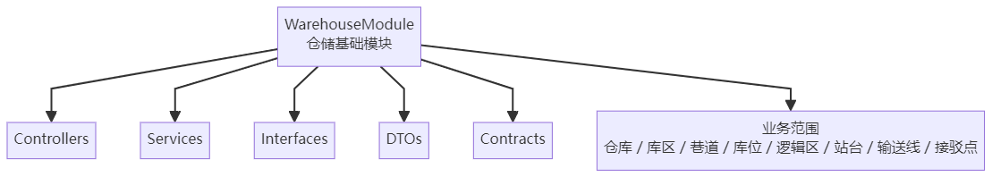
用途：
- 管理仓储空间结构和设备点位基础资料。
- 策略算法、库存、任务都会依赖仓库和库位信息。
新增建议：
- 仓储实体放 Entities/KH.WMS.Entities/Warehouse。
- 仓储契约放 Contracts/KH.WMS.Contracts/Warehouse。
- 仓储页面放 KH.WMS.Client/src/views/warehouse。
- 库位分配策略放 KH.WMS.Algorithms/Strategy/Implementations/LocationAllocation。

5. 前端工程详解

5.1 前端总结构图
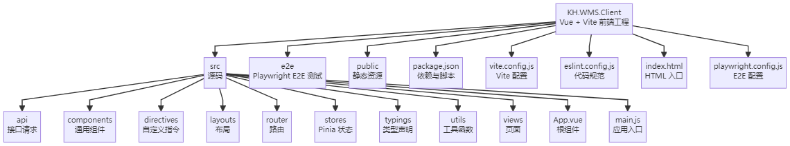

5.2 前端根目录
目录/文件 | 用途 | 新增建议
.claude | AI/Claude/Codex 工具配置。 | 不放业务代码。
e2e | Playwright E2E 测试。 | 页面流程测试、登录测试、业务操作测试。
public | 静态资源。 | 不需要 Vite 处理的图片、图标、静态文件。
src | 前端源码主目录。 | 页面、组件、接口、状态、工具。
eslint.config.js | ESLint 配置。 | 维护代码规范。
index.html | Vite HTML 入口。 | 通常很少修改。
package.json | 依赖和脚本。 | 新增 npm 依赖、维护 dev/build/test:e2e 脚本。
package-lock.json | npm 锁文件。 | 自动生成。
pnpm-lock.yaml | pnpm 锁文件。 | 自动生成；当前仓库存在该文件。
playwright.config.js | Playwright 配置。 | 测试端口、浏览器、超时等。
vite.config.js | Vite 配置。 | 代理、插件、别名、开发服务器配置。

5.3 src 源码目录
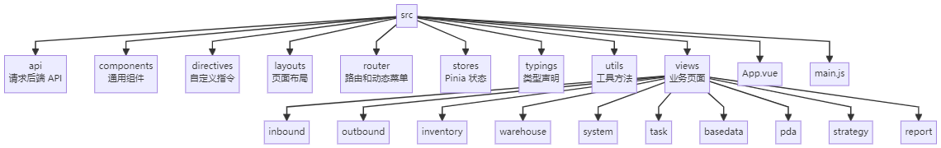
目录说明：
目录/文件 | 用途 | 新增建议
api | 后端接口请求封装。 | 按业务域新增 {module}.js。
components | 通用组件。 | 跨页面复用组件放这里。
directives | 自定义指令。 | 权限、DOM 行为增强等指令。
layouts | 布局组件。 | PC 布局、PDA 布局等。
router | 路由配置。 | 静态路由、动态路由解析、菜单配置。
stores | Pinia 状态。 | 用户、权限、字典、WebSocket、应用状态。
typings | 类型声明。 | 全局 *.d.ts。
utils | 工具函数。 | 请求封装、CRUD 辅助、字典解析、WebSocket 等。
views | 页面视图。 | 按业务域新增页面。
App.vue | 根组件。 | 应用外壳。
main.js | 应用入口。 | Vue、Pinia、Router、Element Plus 初始化。

5.4 src/api 接口层
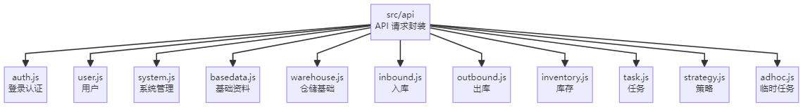
职责：
- 统一封装前端调用后端的接口。
- 页面不建议直接写 axios 调用，应通过 src/api 中的方法访问后端。
新增建议：
- 新增业务模块时，新建或扩展对应 {module}.js。
- API 文件命名应与后端业务域一致，例如 warehouse.js 对应仓储接口。

5.5 src/components 通用组件层
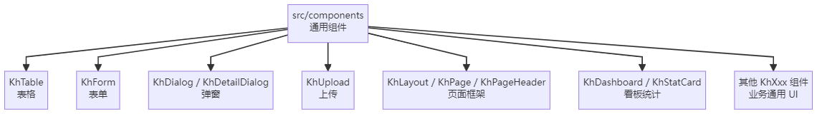
职责：
- 存放跨页面复用的组件。
- 当前组件多采用 KhXxx/index.vue 的组织方式。
新增建议：
- 页面专属组件不要放这里，应放 views/{业务域}/components。
- 只有多个页面复用的组件才提升到 src/components。

5.6 src/router 路由层
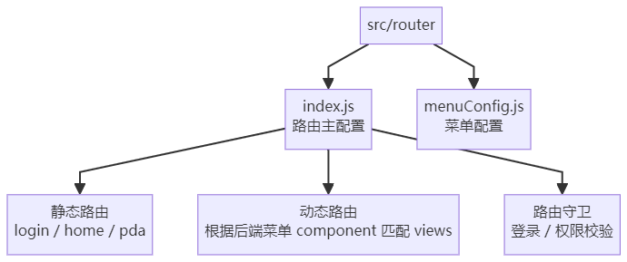
职责：
- 管理前端路由。
- 当前动态路由会通过后端菜单的 component 字段匹配 /src/views/{component}.vue。
- views/**/components 下的组件会被排除，不作为页面路由组件。
新增建议：
- 新增页面时，先放到 src/views/{业务域}。
- 后端菜单中的 component 字段必须能匹配真实 Vue 文件路径。
- 页面组件不要放在 components 子目录，否则动态路由不会匹配。

5.7 src/stores 状态层
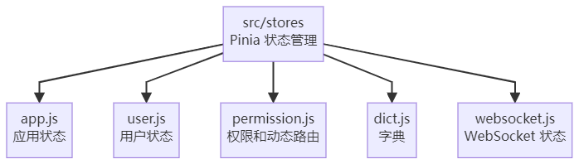
职责：
- 管理跨页面共享状态。
- 例如用户信息、权限、动态路由、字典缓存、WebSocket 连接状态。
新增建议：
- 页面内部临时状态不用放 Store。
- 多页面共享、登录态相关、权限相关的数据适合放 Store。

5.8 src/views 页面层
目录说明：
目录 | 用途 | 对应后端模块
basedata | 基础资料页面。 | BaseDataModule
config | 配置管理页面。 | ConfigModule
dashboard | 数据大屏、看板页面。 | 可能聚合多个模块
demo | 示例页面。 | 无固定模块
exception | 异常展示页面。 | 前端通用
inbound | 入库业务页面。 | InboundModule
integration | 集成接口相关页面。 | 接口能力
inventory | 库存页面。 | InventoryModule
outbound | 出库页面。 | OutboundModule
pda | PDA 移动作业页面。 | 入库、出库、任务等多个模块
report | 报表页面。 | 聚合多个模块
sorting | 分拣页面。 | 出库 / 任务相关
strategy | 策略配置页面。 | KH.WMS.Algorithms
system | 系统管理页面。 | SystemModule
task | 任务中心页面。 | TaskModule
warehouse | 仓储基础资料页面。 | WarehouseModule
新增建议：
- 新增业务页面优先放到对应业务域目录。
- 页面内弹窗、表单等局部组件放 views/{业务域}/components。
- 多页面复用后，再提升到 src/components。

5.9 src/utils 工具层
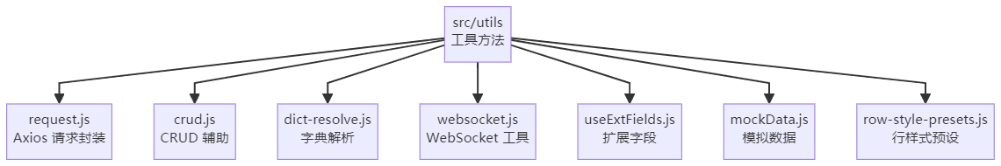
职责：
- 放前端通用工具函数。
- 不应放复杂业务页面逻辑。
新增建议：
- 纯工具函数放这里。
- 某个页面专属函数可以先放页面同级文件，复用后再提升到 utils。

6. 新增文件放置规则
路径占位说明：
- {模块} 指带 Module 后缀的后端模块名，例如 BaseDataModule、WarehouseModule、InventoryModule。
- 后端模块真实路径通常是 Modules/{模块}/KH.WMS.Modules.{模块}，例如 Modules/BaseDataModule/KH.WMS.Modules.BaseDataModule。
- {业务域} 指实体、契约或前端页面的业务分类目录，例如 BaseData、Warehouse、Inventory，前端目录通常使用小写形式，例如 basedata、warehouse、inventory。

6.1 后端新增文件
新增内容 | 推荐位置 | 示例命名
业务控制器 | Modules/{模块}/KH.WMS.Modules.{模块}/Controllers | MaterialController.cs
业务服务接口 | Modules/{模块}/KH.WMS.Modules.{模块}/Interfaces | IMaterialService.cs
业务服务实现 | Modules/{模块}/KH.WMS.Modules.{模块}/Services | MaterialService.cs
模块 DTO | Modules/{模块}/KH.WMS.Modules.{模块}/DTOs | MaterialDto.cs、SaveMaterialDto.cs
模块内部契约 | Modules/{模块}/KH.WMS.Modules.{模块}/Contracts | MaterialContract.cs
实体 | Entities/KH.WMS.Entities/{业务域} | MdMaterial.cs
跨模块接口 | Contracts/KH.WMS.Contracts/{业务域} | IMaterialContract.cs
跨模块请求 | Contracts/KH.WMS.Contracts/{业务域} | MaterialInfoRequest.cs
事件 | Contracts/KH.WMS.Contracts/Events | InboundCompletedEvent.cs
模块校验器 | Modules/{模块}/KH.WMS.Modules.{模块}/Validation | BindQuantityValidator.cs
处理器 | Modules/{模块}/KH.WMS.Modules.{模块}/Processors | InboundOrderFromErpProcessor.cs
通用中间件 | KH.WMS.Core/Middlewares | RequestLoggingMiddleware.cs
通用过滤器 | KH.WMS.Core/Filters/{类型} | CustomActionFilter.cs
通用服务基类 | KH.WMS.Core/Services | CrudService.cs
数据访问基础设施 | KH.WMS.Core/Database | RepositoryBase.cs
AutoMapper Profile | KH.WMS.Server/Profiles | EntityProfile.cs
后台服务 | KH.WMS.Server/BackgroundServices | DailySnapshotBackgroundService.cs
策略实现 | Algorithms/KH.WMS.Algorithms/Strategy/Implementations/{策略类型} | DefaultPutawayStrategy.cs
服务实现建议遵循当前注册方式：
[RegisteredService(ServiceType = typeof(IXxxService))]
public class XxxService : IXxxService
{
}
控制器建议遵循当前风格：
[Route("api/xxx")]
public class XxxController(IXxxService xxxService) : CrudController<XxxEntity>(xxxService)
{
}

6.2 前端新增文件
新增内容 | 推荐位置 | 示例命名
业务页面 | src/views/{业务域} | material.vue、transfer-plan.vue
页面局部组件 | src/views/{业务域}/components | MaterialFormDialog.vue
通用组件 | src/components/KhXxx/index.vue | KhTable/index.vue
API 请求 | src/api | basedata.js、warehouse.js
Store | src/stores | user.js、permission.js
工具函数 | src/utils | request.js、dict-resolve.js
自定义指令 | src/directives | permission.js
布局 | src/layouts | PcLayout.vue
类型声明 | src/typings | global.d.ts
E2E 测试 | e2e | login.spec.js
动态路由注意事项：
- 后端菜单 component 字段需要匹配 /src/views/{component}.vue。
- src/views/**/components 会被动态路由排除。
- 页面组件不要放在 components 子目录。

7. 模块依赖边界
本项目按“技术底座、实体、契约、业务模块、策略引擎、前端页面”拆分。新增功能时，优先保持依赖方向清晰，避免为了图方便把业务逻辑放到公共层。

7.1 后端依赖原则
场景 | 推荐做法 | 避免做法
业务模块访问数据库表 | 通过 KH.WMS.Entities 中的实体和模块服务访问。 | 在多个模块重复定义同一张表实体。
模块间互相调用 | 把接口、请求对象、事件放到 KH.WMS.Contracts。 | 一个模块直接引用另一个模块的 Services 实现类。
通用 CRUD、仓储、认证、日志、缓存 | 放到 KH.WMS.Core。 | 把某个具体业务规则放进 Core。
入库、出库、库存、任务等业务流程 | 放到对应 Modules/{模块}。 | 把业务流程散落到 Server 或 Core。
可配置、可替换的分配或路径逻辑 | 放到 KH.WMS.Algorithms。 | 在业务 Service 中硬编码策略。
建议依赖方向：
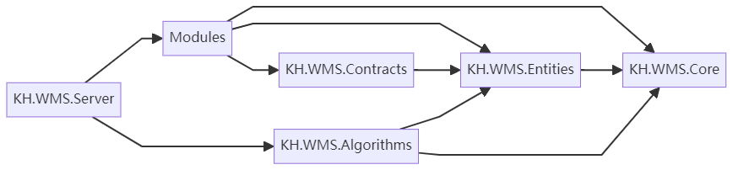

7.2 前端依赖原则
场景 | 推荐做法 | 避免做法
页面调用后端 | 先在 src/api/{module}.js 封装，再由页面调用。 | 页面里直接散写 axios。
页面内部弹窗、表单 | 放 src/views/{业务域}/components。 | 一开始就放进全局 src/components。
多页面复用组件 | 抽到 src/components/KhXxx/index.vue。 | 在多个页面复制同一段组件代码。
登录态、权限、字典、WebSocket | 放 src/stores。 | 在各页面维护重复全局状态。
纯工具函数 | 放 src/utils。 | 把复杂业务流程塞进 utils。

8. 新增功能落地示例
以下以“新增物料品牌”功能为例，展示一个常规业务功能从后端到前端的文件落点。实际命名应按数据库表、接口路由和菜单配置微调。

8.1 后端落点
步骤 | 文件位置 | 示例
1. 新增实体 | KH.WMS/Entities/KH.WMS.Entities/BaseData | MdMaterialBrand.cs
2. 新增 DTO | KH.WMS/Modules/BaseDataModule/KH.WMS.Modules.BaseDataModule/DTOs | MaterialBrandDto.cs、SaveMaterialBrandDto.cs
3. 新增服务接口 | KH.WMS/Modules/BaseDataModule/KH.WMS.Modules.BaseDataModule/Interfaces | IMaterialBrandService.cs
4. 新增服务实现 | KH.WMS/Modules/BaseDataModule/KH.WMS.Modules.BaseDataModule/Services | MaterialBrandService.cs
5. 新增控制器 | KH.WMS/Modules/BaseDataModule/KH.WMS.Modules.BaseDataModule/Controllers | MaterialBrandController.cs
6. 新增映射 | KH.WMS/KH.WMS.Server/Profiles | 在对应 Profile 中补实体和 DTO 映射。
7. 跨模块需要复用时 | KH.WMS/Contracts/KH.WMS.Contracts/BaseData | IMaterialBrandContract.cs、MaterialBrandRequest.cs
服务实现通常保持自动注册风格，并参考现有服务使用主构造函数注入 IMappingService、IRepositoryBase、ISqlSugarClient、IImportExportService、IUnitOfWork、IDetailSaveService 等通用依赖：
[RegisteredService(ServiceType = typeof(IMaterialBrandService))]
public class MaterialBrandService(
IMappingService mappingService,
IRepositoryBase<MdMaterialBrand> repository,
ISqlSugarClient db,
IImportExportService importExportService,
IUnitOfWork unitOfWork,
IDetailSaveService detailSaveService)
: CrudService<MdMaterialBrand>(mappingService, repository, db, importExportService, unitOfWork, detailSaveService),
IMaterialBrandService;
控制器通常保持模块 API 风格：
[Route("api/base-data/material-brand")]
public class MaterialBrandController(IMaterialBrandService service)
: CrudController<MdMaterialBrand>(service)
{
}

8.2 前端落点
步骤 | 文件位置 | 示例
1. 封装 API | KH.WMS.Client/src/api/basedata.js | 新增 getMaterialBrandList、saveMaterialBrand 等方法。
2. 新增页面 | KH.WMS.Client/src/views/basedata | material-brand.vue
3. 新增页面局部组件 | KH.WMS.Client/src/views/basedata/components | MaterialBrandFormDialog.vue
4. 配置菜单或路由 | 后端菜单数据 / src/router/menuConfig.js | component 填 basedata/material-brand。
5. 需要字典时 | KH.WMS.Client/src/stores/dict.js 或后端字典配置 | 只把跨页面共享字典放 Store。
6. 增加 E2E 测试 | KH.WMS.Client/e2e | material-brand.spec.js
动态路由要点：
- 如果页面文件是 src/views/basedata/material-brand.vue，后端菜单 component 应配置为 basedata/material-brand。
- 如果表单弹窗是 src/views/basedata/components/MaterialBrandFormDialog.vue，它不会被动态路由匹配，这是符合预期的。

8.3 完成后建议验证
验证项 | 命令或方式
后端编译 | cd D:\Git\0.KH.WMS\KH.WMS 后执行 dotnet build KH.WMS.sln
后端接口 | 启动 KH.WMS.Server 后访问 http://localhost:9291/swagger
前端构建 | cd D:\Git\0.KH.WMS\KH.WMS.Client 后执行 npm run build
前端页面 | npm run dev 后访问 http://localhost:3000
E2E 测试 | npm run test:e2e

9. 开发判断口诀
- 和数据库表一一对应：放 Entities。
- 模块间要互相调用：放 Contracts。
- 具体业务逻辑：放对应 Modules。
- 全项目通用技术能力：放 KH.WMS.Core。
- 策略、分配、算法：放 KH.WMS.Algorithms。
- 前端页面：放 src/views/{业务域}。
- 前端页面内弹窗：放 views/{业务域}/components。
- 前端多页面复用组件：放 src/components。
- 前端请求后端：放 src/api。

